实验课程名称： 软件需求工程
实验项目名称 | 对某系统进行软件需求分析 |  |  | 实验成绩
实验者 | 王漩波 | 专业班级 | 软件zy1301 | 组别
同组者 |  |  |  | 实验日期 | 年 月 日
第一部分：实验分析与设计（可加页）
- 实验内容描述（问题域描述）

对某系统进行软件需求分析，例如：《ATM 自动取款机系统》进行需求分析，包含
（1）业务需求描述（业务领域知识的获取与收集）
（2）用户需求描述（建议使用UML工具 例visio 2000，Rational Rose）
（3）功能需求描述（建议使用UML工具 例visio 2000，Rational Rose）
（4）非功能需求描述
用表格或者文档的方式对实验结果进行正确的记录与描述。

- 实验设计（包括实验方案设计，实验手段的确定，实验步骤，实验过程等 ）

对《高校实验室管理系统》进行需求分析，给出业务需求，用户需求，功能需求，
非功能需求，并用表格或者文档的方式对实验结果进行正确的记录与描述。

三、主要实验工具、仪器设备及耗材

个人电脑一台、Windows10操作系统、Microsoft Word2013软件、Microsoft Visio2013软件

第二部分：实验结果分析（可加页）
- 实验结果描述
1、业务需求
高校实验室系统，作为数据库管理系统的一个具体应用，在实际工作中得到了广泛的应用，因为通过它能对高校实验室的软硬件资源进行卓有成效的管理，提高了管理的效率，方便了使用，通过一系列的操作可以快速、可靠的进行资源的更新、查找，极大的提高了工作效率，是每个高校实验室必不可少的办公系统。

2、用户需求
- 学生用户登陆后可以查看个人身份类型（本科生、研究生、博士）等信息，查询实验公告，预习实验，阅读教师分享的资料，查看实验分数等。
- 教师登陆后可以向实验室管理员预约实验、取消预约，成功预约后可以发布实验信息，分享相关资料，实验完成可以输入学生的实验成绩等。
- 实验室管理员可以管理所有学生和老师用户信息，审核实验预约，更新实验室软硬件资源等
- 系统管理员拥有最高权限，可以管理所有用户信息和资源，设置实验室管理员，维护整个系统等。

3、功能需求
（1）登录页面
需要登陆的人员，对于不同的身份，他们的权限是不一样的。当用户输入ID 和密码时，查询数据库，若用户名和密码正确，则进入相应的用户信息页面，若不正确，则提示用户用户名或密码错误，仍显示当前页面。
用例图：
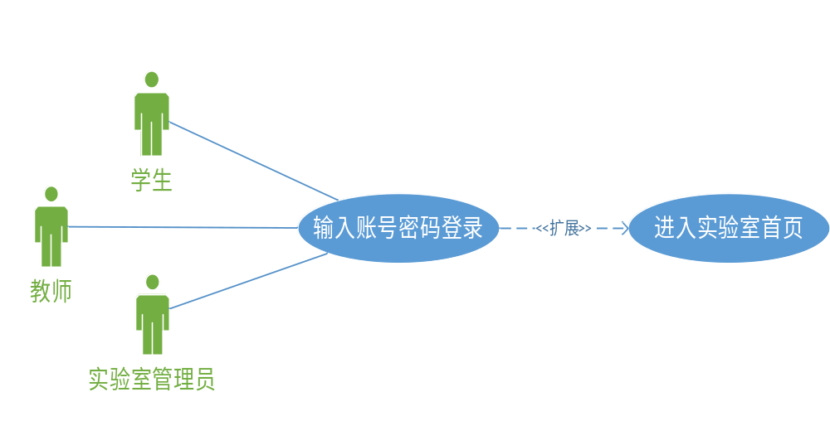
（2）查询信息
该模块主要是查看自己的相关信息。同时也可以修改自己的密码。
主要功能包括：
- 查询信息：学号、姓名、身份类型、电子邮件、所在专业班级、实验记录及成绩等
- 修改自己的密码
用例图：

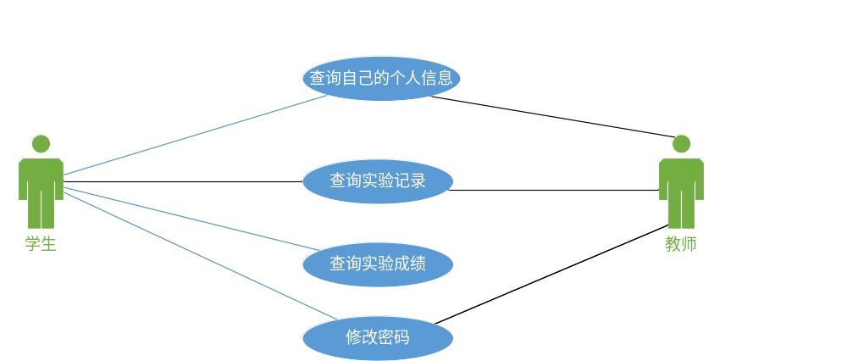
（3）用户管理
实验室管理员负责管理学生和教师用户的基本资料。
主要功能包括：
- 添加/修改/删除/导出学生和用户全部信息
- 按任意条件搜索学生和教师用户
- 向学生用户预留邮箱发送实验、实验取消等实验室公告
- 初始化用户密码。
用例图：
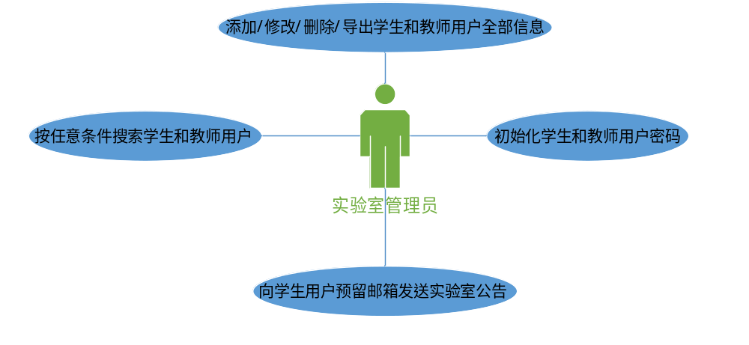

（4）实验管理
实验室管理员负责审核教师提交的实验室预约信息。
主要功能包括：
- 教师输入实验信息，包括时间、人数、所需设备和器材信息等
- 教师提交预约申请
- 管理员审核，通过或拒绝（附带拒绝理由）
- 首页发布实验通知公告
- 教师录入、更改和导出学生实验成绩
- 教师取消预约
用例图：
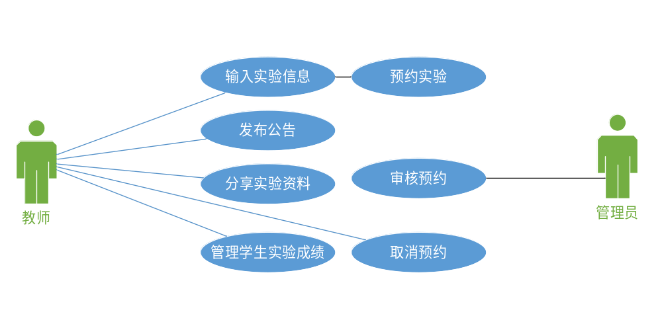

（5）实验室资源管理
实验室管理员可以管理实验室资源，包括实验设备软硬件及外设、场地和器材等资源。本模块需要实现从该 Excel 表中导入数据的功能。主要功能包括：
- 输入/更新/删除/查询实验室器材
- 输入/更新/删除/查询实验室器材损坏情况（何次实验、损坏人、负责教师等）
- 按一定条件统计实验器材的汇总信息
用例图：
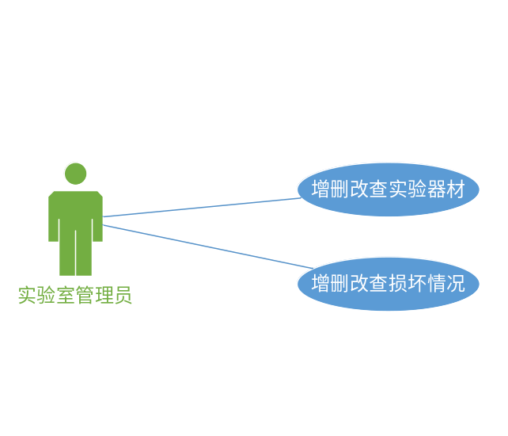

（6）信用管理
实验室管理员可以管理学生和教师用户信用额度，即根据教师用户实验室预约记录，了解其取消预约或预约未实验的情况次数；以及依据实验室管理员录入的信息了解其实验课是否有学生损坏实验设备和器材。本模块需要实现从该 Excel 表中导入数据的功能。学生信用额度只考虑是否损坏了实验设备和器材。
主要功能包括：
- 输入/修改/删除/查询用户的信用额度
- 显示预约未用、取消预约明细
- 按一定条件统计预约未用、取消预约、损坏情况的汇总信息
用例图：

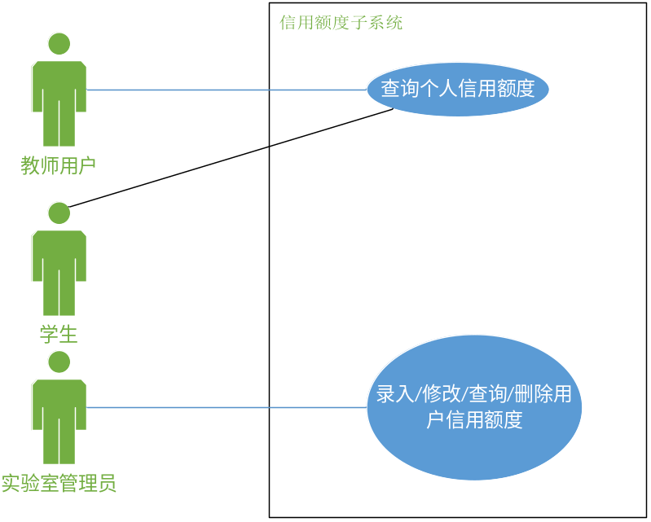

（7）安全管理
本模块的功能是验证登录者的身份，保证系统安全性。本模块除了验证功能还包括系统事件记录功能，可以将系统中发生的与安全相关的各类事件、对重要信息的操作记录下来。密码修改时注意密码不能为空，且至少包含6个字符。
主要功能包括：
- 验证登录者的身份
- 系统管理员可以添加/删除所有用户
- 密码修改
- 系统事件记录
- 系统事件查询
用例图：
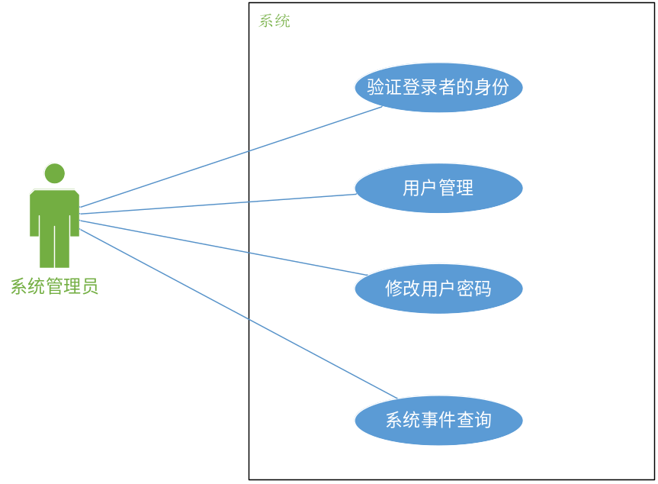
4、其他非功能要求
（1）性能需求
（a）客户端一般响应时间（除报表统计、数据导入）不超过2秒。
（b）报表统计时间不超过30秒。
（c）支持500万名用户使用，并保证性能不受影响。
（d）程序健壮性好，能对一般的错误进行自我恢复，要求后台实现时能对异常进行捕获，能进行异常处理，恢复基本的操作。
（e）可维护性。一旦程序崩溃，能及时处理。要求后台的软件架构良好，注释30%以上，便于程序员进行读懂代码及维护。

(2)安全设施需求
（a）方便操作，操作流程合理
尽量从用户角度出发，以方便使用本产品。
（b）支持没有计算机使用经验、计算机使用经验较少及有较多计算机使用经验的用户均能方便地使用本系统。
（c）控制必录入项
本系统能够对必须录入的项目进行控制，使用户能够确保信息录入的完整。同时对必录入项进行有效的统一的提示。
（d）容错能力
系统具有一定的容错和抗干扰能力，在非硬件故障或非通讯故障时，系统能够保证正常运行，并有足够的提示信息帮助用户有效正确地完成任务。
（e）操作完成时有统一规范的提示信息
例如删除操作时，系统可提示警示框“您确认删除记录吗？操作不可恢复！”，用户点击确认后，系统才执行删除操作，删除后可直接返回相关页面。
（f）用户可自定义
为了满足业务的不断变化，一些重要的参数应该可以灵活设置。
（g）联机帮助与操作指南。

(3)安全性需求
（a）权限控制
根据不同用户角色，设置相应权限，用户的重要操作都做相应的日志记录以备查看，没有权限的用户禁止使用系统。对于恶意攻击的用户直接禁用。对于登录错误超过3次的用户进行锁定，24小时无法登录。
（b）重要数据加密
本系统对一些重要的数据按一定的算法进行加密，如用户口令、重要参数等。
（c）数据备份
程序设置定时器，自动进行数据库备份，防止数据库崩溃。
（d）记录日志
本系统应该能够记录系统运行时所发生的所有错误，包括本机错误和网络错误。这些错误记录便于查找错误的原因。日志同时记录用户的关键性操作信息。

(4)软件质量属性
（a）本系统仅对注册成功的用户可用。加入了权限控制，非法用户无法进行访问。
（b）保护措施。30分钟无操作自动注销用户；用户如果再次登录会自动将正登录的登录挤掉，也就是同一时间只能登入一次。

(5)用户文档
同本软件一起发行的用户文档包括：
- 安装手册：Word格式文件。
- 用户手册：Word格式文件。
- 在线帮助：HTML Help格式文件，联机式

- 实验小结、建议及体会

在这次实验中，我学会了如何对一个系统进行分析，对业务需求、用户需求、功能需求、以及功能需求和非功能需求的获取和分析都有了一定的了解，知道了获取软件需求的过程。
随着客户对这个项目越来越深刻的理解，那么可能他的需求也会随之改变，这些变化的可能性越大项目风险就会越大，我们在需求分析的时候就要充分考虑到哪些需求是相对固定的需求，哪些可能会是产生变动的需求，考虑到他的可变性，这样设计功能和数据库的时候不致因为后面的变动而影响整个工程。所以在设计数据库是时候要考虑到数据库设计的合理性，表之间的关系要合理，对于扩展时不能有太大的影响。对于软件架构的风格的选择也是重重之中，一个好的架构，能对需求的变化能很好的应对。然而，需求分析决定了你设计数据库的好坏以及软件架构的选择，只有对需求的分析到位了，才能很好的对问题进行了解，这样在设计时才能考虑到更多、更深层次的东西。通过这次实验，以及这门课程的学习，我懂得了如何写一份标准的SRS，如何对一个系统分析，是否具有合理性，这样才能让自己走的更远。这门课看似很枯燥，很乏味，很多都是概念性的东西。但是它教会我们如何从用户、从功能、分功能上去分析。
此外，我更进一步的了解了Microsoft Visio等用例绘图工具。将上学期所学的uml知识和需求分析结合起来，让我更好的对一个系统进行分析与描述。

